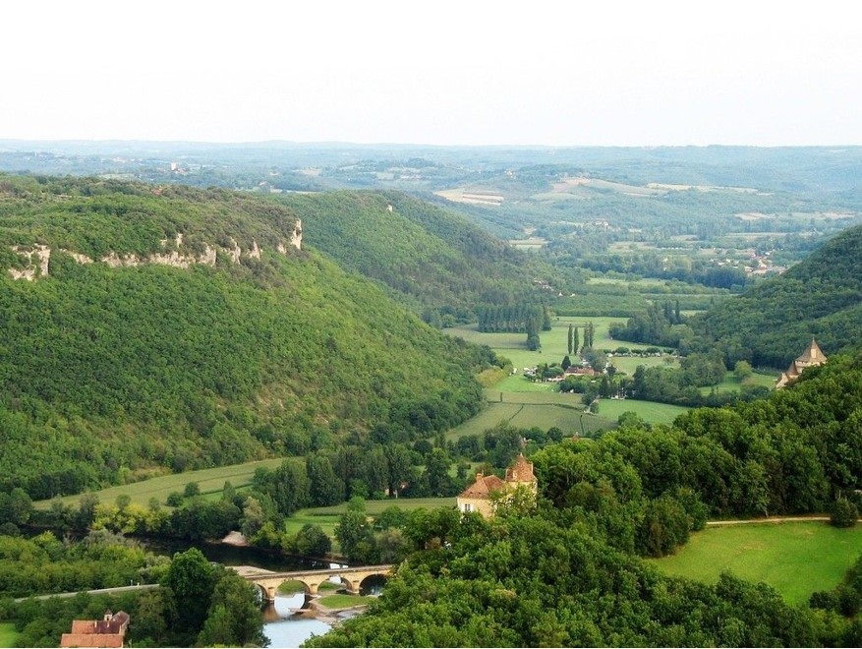

La majestueuse vallée de la Dordogne.

Dans un doucereux lit de verdure
Le fleuve berce son eau fraîche et pure.
Il sillonne la campagne entre champs et forêts,
Son parcours est parfois jalonné de somptueux rochers.
Au gré de la promenade, on croise des châteaux,
Vestiges sauvegardés de nos ancêtres, sublimes joyaux.
A Monbazillac, les caves nous invitent à la dégustation
De bons vins, les vignobles couvrent les vallons à foison.
Des villages médiévaux se prélassent sur son passage,
Ils ont conservé leur authenticité malgré leur grand âge.
Vu du ciel, le vert domine la vallée dans le décor,
Mais il arrive que la roche y ajoute sa touche d’or.
Dans le miroir d’eau, l’azur plonge allègrement,
Au petit matin la brume étale son voile blanc
Dans les basses vallées, le tableau est vaporeux,
Le plaisir des yeux s’adoucit, il devient voluptueux.
Des orgues grises, rectilignes bordent le minéral,
De haut en bas, en coulées verticales, étrange festival.
Dans sa nature verdoyante et ses villages authentiques,
Les amoureux de vérité au cœur nostalgiques
Trouveront leur bonheur au fil de l’eau,
La Dordogne les comblera car ici, tout est beau.

Marie Laborde

